Министерство образования Республики Беларусь

Учреждение образования
«Белорусский государственный университет
информатики и радиоэлектроники»

Факультет компьютерных систем и сетей

Кафедра программного обеспечения информационных технологий

Дисциплина «Теория информации»

ОТЧЁТ
к лабораторной работе №1

ПРОСТЕЙШИЕ ШИФРЫ
Вариант 7

Студент гр. 451001
Колосун Н.Д.
Преподователь:
Болтак С.В.

Минск, 2026
СОДЕРЖАНИЕ

1 Задание к лабораторной работе 3
2 Тестирование программы 3
3 Скриншоты, подтверждающие работу программы с файлами 6

1 Задание к лабораторной работе

Вариант 7.
Написать программу, которая выполняет шифрование и дешифрование текстового файла любого размера, содержащего текст на заданном языке, используя следующие алгоритмы шифрования:
- метод поворачивающейся решетки (текст на английском языке),использовать размер решетки 4х4 и схему шифрования как в примере на рисунке 1.3 стр.6);
- алгоритм Виженера, прогрессивный ключ, текст на русском языке.
Для всех алгоритмов ключ задается с клавиатуры пользователем.
Программа должна игнорировать все символы, не являющиеся буквами заданного алфавита, и шифровать только текст на заданном языке. Все алгоритмы должны быть реализованы в одной программе. Программа не должна быть написана в консольном режиме. Результат работы программы – зашифрованный/расшифрованный файл/ы. Кроме работы с файлами программа должна предоставлять ввод/вывод шифруемого текста с клавиатуры/на экран.

2 Тестирование программы

2.1 Метод поворачивающейся решетки
Исходный текст: HELLOWORLD

H
E
L
L
H |  |  | O
O | R |  | E
 | L
 | L | W

H |  |  | O
O | R |  | E
D | L
 | L | W | L
H | ? | ? | O
O | R | ? | E
D | L | ? | ?
? | L | W | L

Получаем следующий шифротекст C = “HEROORDEDLLHELWL”

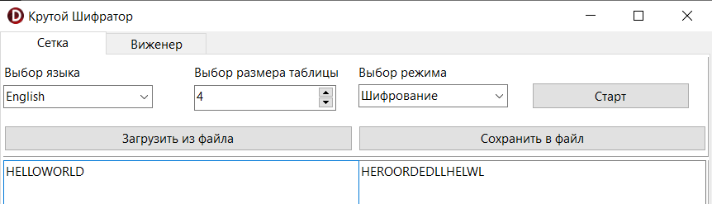
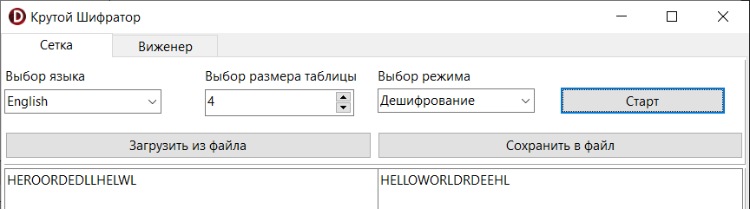

Получаем следующий шифротекст C = “ ОГПАН АРРОМ РЕВИМ И”

Исходный текст: H3LL0 W0RLD!
H | L
 | L | L
H | L | W
 | L | L
 | R
H | L | W
D | L | L
 | R | L
H | ? | W
D | L | L
? | R | L

Получаем следующий шифротекст C = “ HWWDLLLRL”

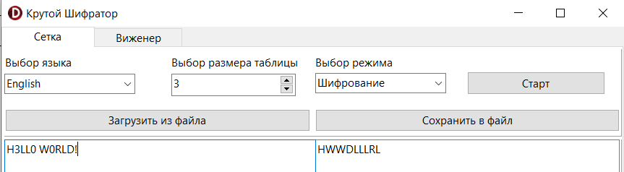
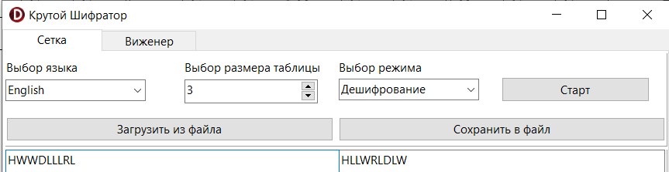

Исходный текст: ABCDEFGHIKLMNOPQRSTUVWXYZ
A | B | C | D
D | E | F |  | B
 |  | G | F
 |  | C
A | B | C | L | H
D | E | F | M | B
K |  | G | F
 |  | N
 |  | C | I
A | B | Q | L | H
D | E |  | M | B
K | T | G | F
P |  | N | S | R
 |  | C | I | O

A | V | Q | L | H
D | E | Z | M | B
K | T | G | F | W
P | Y | N | S | R
U | X | C | I | O

Получаем следующий шифротекст C = “AVQLHDEZMBKTGFWPYNSRUXCIO”
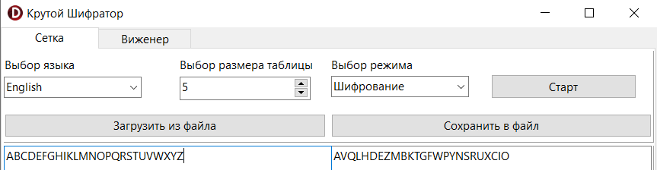
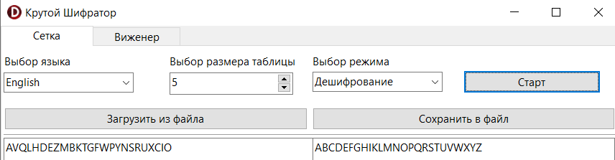

2.2 Алгоритм Виженера (прогресивный ключ)
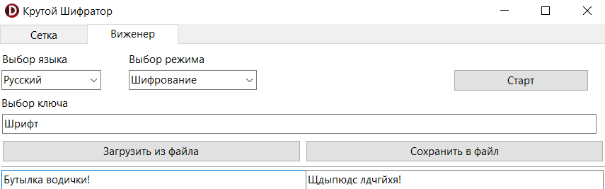
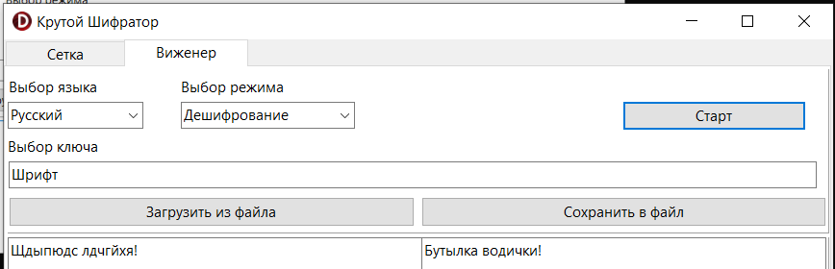
Б | У | Т | Ы | Л | К | А |  | В | О | Д | И | Ч | К | И | !
Ш | Р | И | Ф | Т | Щ | С |  | Й | Х | У | Ь | T | К | Ц

Получаем следующий шифротекст C = “Щдыпюдс лдчгйхя!”

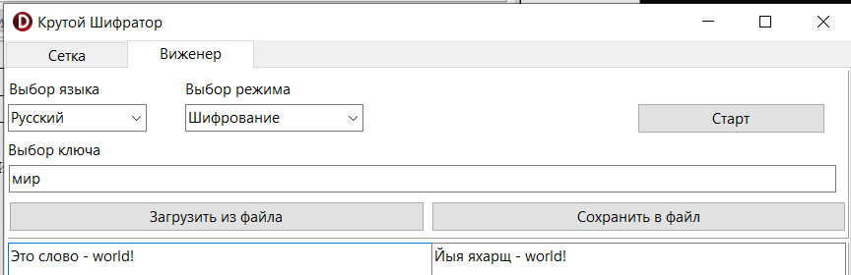
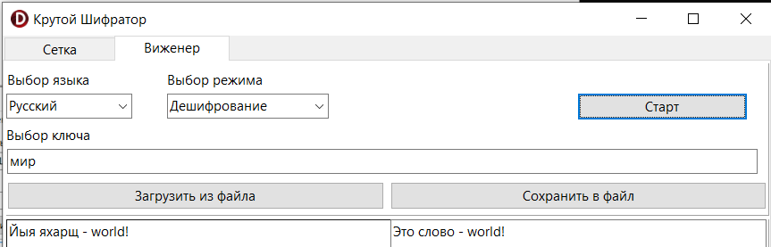

Э | Т | О |  | С | Л | О | В | О |  | - |  | W | O | R | L | D | !
М | И | Р |  | Н | Й | С | О | К

Получаем следующий шифротекст C = “Йыя яхарщ - world! ”

3 Скриншоты, подтверждающие работу программы с файлами

